BỘ CÔNG THƯƠNG

TRƯỜNG ĐẠI HỌC CÔNG NGHIỆP TP. HCM



LẬP TRÌNH PYTHON

BÀI BÁO CÁO 10

NHÓM 5

Giảng viên : CAO VĂN KIÊN

Sinh viên :

Trần Công Hòa 20017691

Hà Hải Nam 20062631

Phạm Văn Hậu 20101421

TP.HCM – 2022

Câu 1: Viết chương trình lấy ít nhất 5 tin tức theo một chủ đề bất kỳ (thế giới/ thể thao, giáo dục,…) mới nhất bao gồm các thông tin: Tiêu đề, tóm tắt/ mở đầu, thời gian (nếu có), link của bài báo. Kết quả in ra màn hình và lưu trữ thành file .TXT



Code:

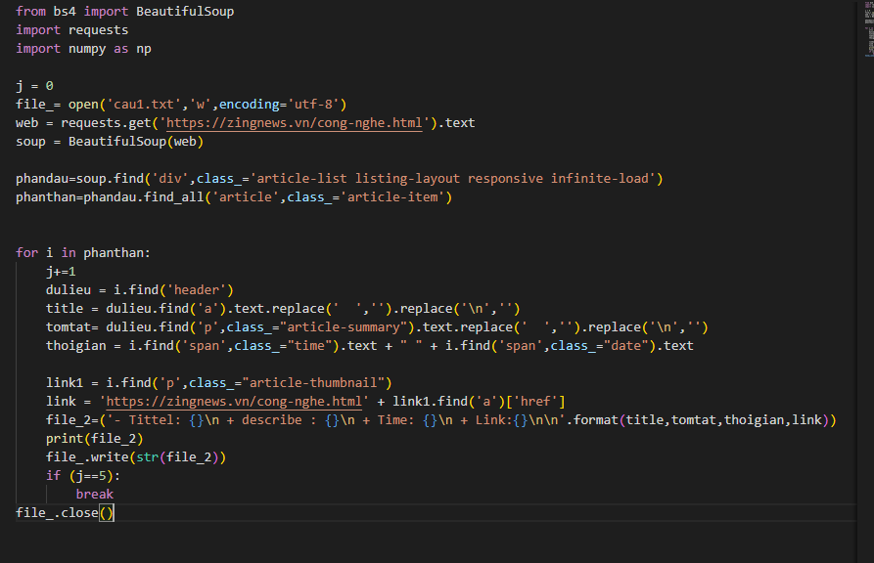

Kết quả:

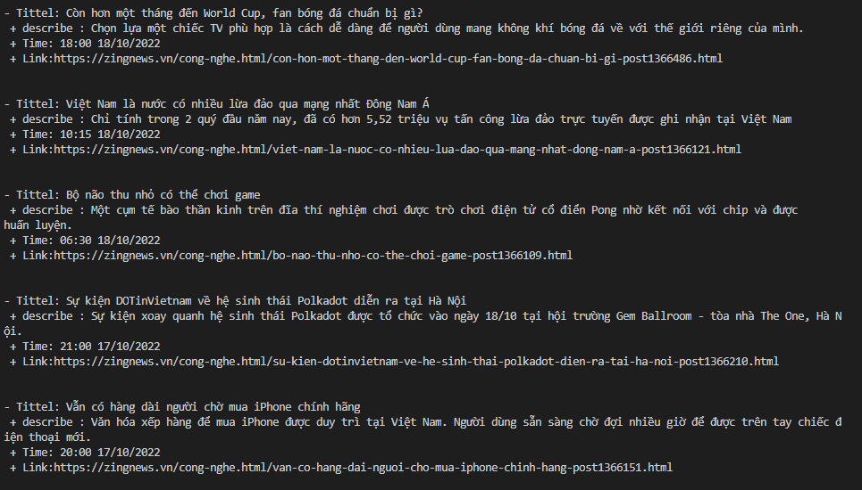

Kết quả file txt:

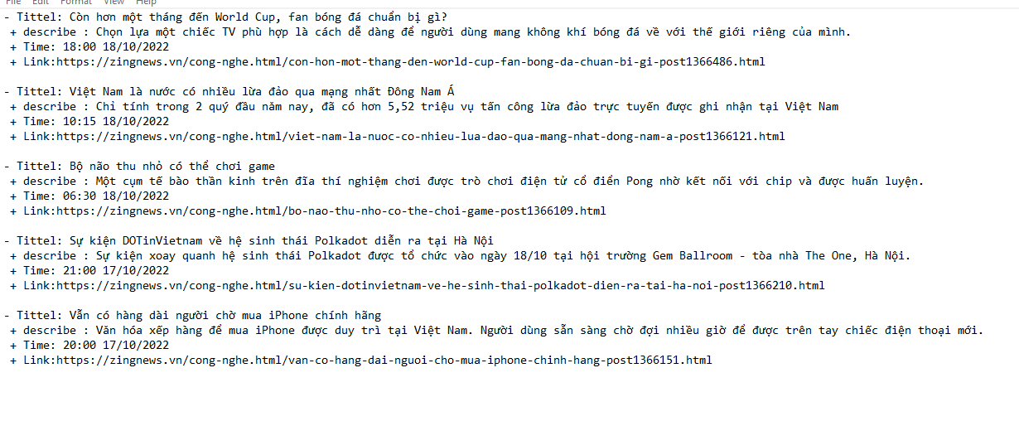

Câu 2: Viết chương trình lấy thông tin về tất cả sản phẩm điện thoại iPhone đang bán ở  
https://www.thegioididong.com/dtdd-apple-iphone  
https://fptshop.com.vn/dien-thoai/apple-iphone  
<https://viettelstore.vn/dtdd-apple-iphone>

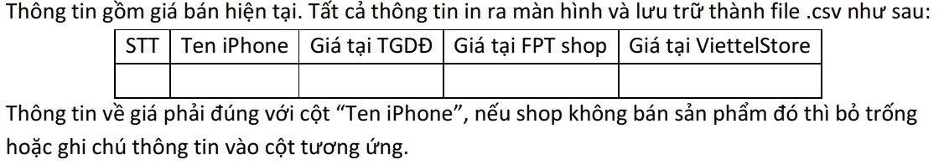

Đầu vào:

* Lấy thông tin ở các web







Code:

Kết quả file CSV:

Câu nâng cao: Vẽ đồ thị (tự chọn) so sánh giá các dòng iPhone trên 3 cửa hàng trên sau đó nhận xét kết quả

CODE:

Kết quả:

* Nhiều loại iphone và tên dài nên sẽ bị trồng nhau xem không rõ
* Các mốc thứ tự tương ứng dưới cột

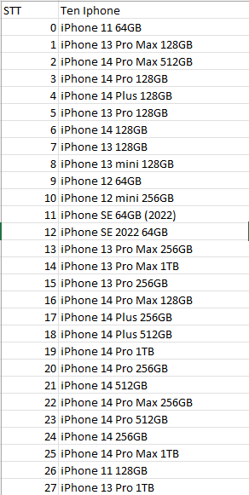

Nhận xét:

* Ở thế giới di động và fpt thì bán ít iphone ở các bộ nhớ khác nhau, ở viettelstore thì bán nhiều hơn và giá ở viettelstore thì cũng đa số là rẻ hơn ở fpt và thế giới di động.
* Giá iphone ở fpt và thế giới di động thì cũng tương đương nhau ở fpt thì cũng có iphone giá rẻ hơn nhưng cũng rẻ hơn một ít nhưng không nhiều.